โปรแกรมกิจกรรมอัมพวา 2 วัน

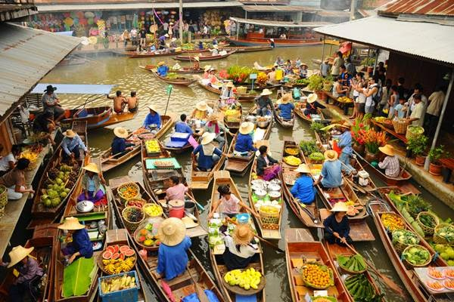
วันที่ | รายการท่องเที่ยว | อาหาร |  |  | โรงแรม
วันที่ | รายการท่องเที่ยว | เช้า | เที่ยง | เย็น | โรงแรม
1 | กรุงเทพฯ - จังหวัดสมุทรสงคราม - วัดศรัทธาธรรม - ดอนหอยหลอด - ศาลกรมหลวงชุมพรเขตอุดมศักดิ์ |  |  |  | เดอะ เกรซ อัมพวา รีสอร์ท    www.thegraceamphawa.com
2 | ตลาดเช้าของอัมพวา - อุทยาน ร.2 - อุโบสถปรกโพธิ์ ณ วัดบางกุ้ง - วัดบ้านแหลม หรือ วัดเพชรสมุทรวรวิหาร - ตลาดร่มหุบ หรือ ตลาดแม่กลอง – แวะซื้อของฝากระหว่างทาง – กรุงเทพฯ |  |  | - | เดอะ เกรซ อัมพวา รีสอร์ท    www.thegraceamphawa.com

วันที่ 1) กรุงเทพฯ- จังหวัดสมุทรสงคราม - วัดศรัทธาธรรม - ดอนหอยหลอด - ศาลกรมหลวงชุมพรเขตอุดมศักดิ์ (B/L/D)
06.00 น. พร้อมกันที่ กรุงเทพฯ เจ้าหน้าที่บริษัทฯ ให้การต้อนรับ และ อำนวยความสะดวกแก่ท่าน
07.00 น. ออกเดินทางมุ่งหน้าสู่ จังหวัดสมุทรสงคราม โดยรถบัสปรับอากาศ VIP
พร้อมรับประทานอาหารเช้า (1) แบบกล่อง (ข้าวสวย กับข้าว 1 อย่าง + ไข่ดาว หรือ ข้าวเหนียวหมูทอด)
แวะชม วัดศรัทธาธรรม หรือที่ชาวบ้านเรียกกันว่า "วัดมอญ" สร้างขึ้นเมื่อปีพุทธศักราช 2341 ด้วยแรงศรัทธาใน พุทธศาสนาของชาวมอญประมาณ 12 ครอบครัว ที่หนีสงครามกลางเมืองในพม่าเข้ามาพึ่งความร่มเย็นของแผ่นดิน ไทย โดยมาอาศัยในที่ดินว่างเปล่าในพื้นที่ตำบลบางจะเกร็งในปัจจุบัน ต่อมาถูกทางราชการเวนคืนที่ดิน แต่ชาว มอญไม่ยอมจึงได้ต่อสู้คดีในชั้นศาล
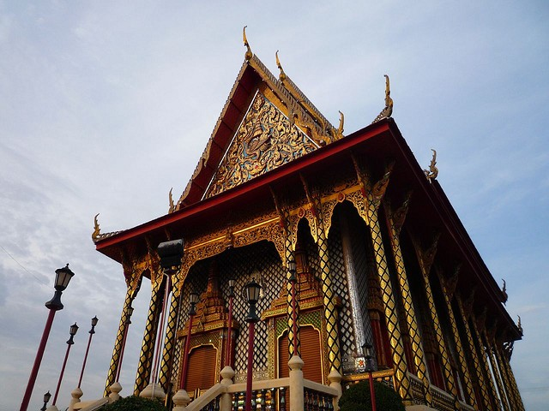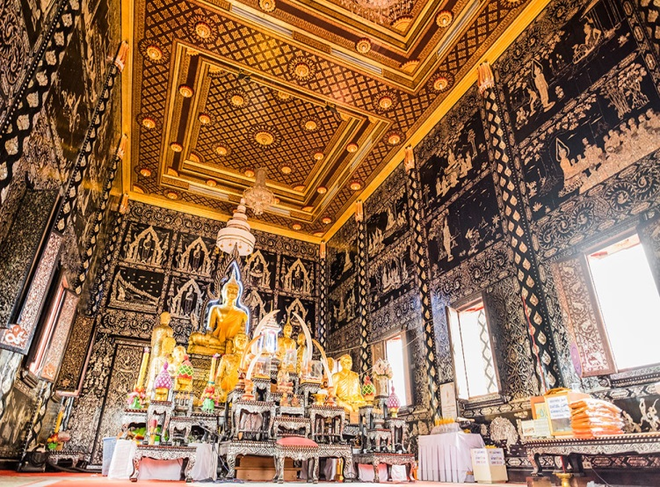
นำท่านชม ดอนหอยหลอด พบกับความมหัศจรรย์ของสันดอนปากแม่น้ำแม่กลองที่มีลักษณะพิเศษไม่เหมือนใคร และเป็นแหล่งที่อยู่อาศัยของหอย มากมาย โดยเฉพาะ “หอยหลอด” นั้นถือว่ามีปริมาณมากที่สุด จึงเป็นที่มาของชื่อ “ดอนหอยหลอด” นั่นเอง ดอนหอยหลอดนั้นเกิดจากการทับถมกันของตะกอนดินปนทรายที่ชาวบ้านเรียกกันว่า ทรายขี้เป็ด เมื่อเป็นระยะเวลานานเข้า บริเวณนี้ได้ก่อเกิดเป็นสันดอนที่มีอาณาบริเวณกว้างประมาณ 3 กิโลเมตร ยาว 5 กิโลเมตร และยื่นออกไปในทะเลยาว 8 กิโลเมตร ครอบคลุมอำเภอเมือง จังหวัดสมุทรสงครามในพื้นที่ 3 ตำบล ได้แก่ บางจะเกร็ง แหลมใหญ่ และบางแก้ว ในช่วงเวลาน้ำลงที่สันดอนโผล่ขึ้นมาชัดเจน ชาวบ้านแถบนั้น นิยมมาจับหอยหลอดกันที่นี่ โดยใช้ไม้ไผ่เล็กๆ ขนาดก้านธูป จุ่มปูนขาวแล้วเทลงไปในรู เมื่อหอยหลอดเมาปูนจะ โผล่ขึ้นมา และนี่เองจึงเป็นที่มาของกิจกรรมความสนุกสนานของนักท่องเที่ยวที่ได้หยอดปูนจับหอยหลอดด้วย ตัวเอง
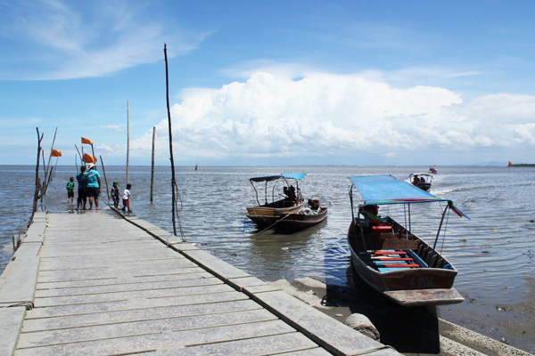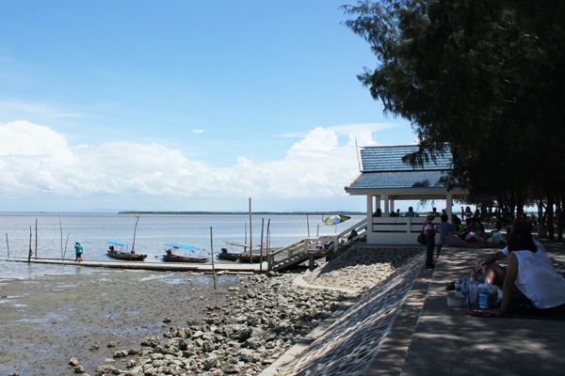
นำท่านชม ศาลกรมหลวงชุมพรเขตอุดมศักดิ์ ตั้งอยู่ในเขตขอดอนหอยหลอด เป็นสถานที่ที่นักท่องเที่ยวและคนใน พื้นที่มาสักการะเมื่อมาถึงดอยหอยหลอด ภายในศาลกรมหลวงชุมพรเขตอุดมศักดิ์ มีรูปปั้นกรมหลวงชุมพรเขต อุดมศักดิ์ประดิษฐานอยู่ภายใน โดยเป็นที่สักการะของประชาชนชาวไทยที่มาเที่ยวดอนหอยหลอด บริเวณโดยรอบ ศาล ยังมีบันทึกของกรมหลวงชุมพรเขตอุดมศักดิ์
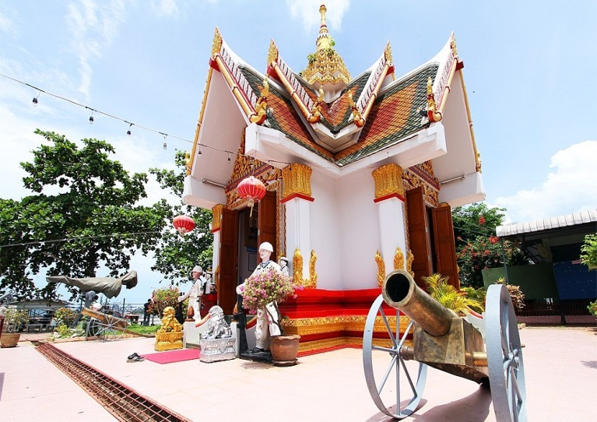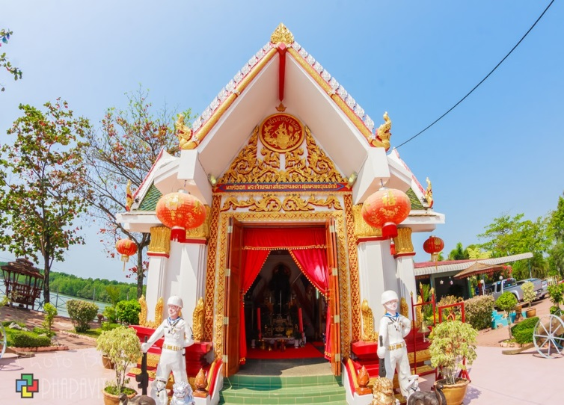
12.00 น. รับประทานอาหารเที่ยง (2) ณ ร้านอาหารลุงขันธ์ (ดอนหอยหลอด)
13.00 น. นำท่านกลับสู่ที่พัก
18.00 น. รับประทานอาหารมื้อค่ำ (3) ณ. ห้องอาหารของโรงแรม (งานปาร์ตี้จัดภายในห้องประชุม)

วันที่ 2) ตลาดเช้าของอัมพวา - อุทยาน ร.2 - อุโบสถปรกโพธิ์ ณ วัดบางกุ้ง - วัดบ้านแหลม หรือ วัดเพชรสมุทรวรวิหาร - ตลาดร่มหุบ หรือ ตลาดแม่กลอง – แวะซื้อของฝากระหว่างทาง – กรุงเทพฯ (B/L/-)
06.30 น. เที่ยว ตลาดเช้าของอัมพวา ชมวิถีชีวิตอีกรูปแบบที่แตกต่างจากตลาดน้ำยามเย็น ทำบุญใส่บาตรพระยามเช้า หรือเลือกนอนพักผ่อนสบายๆ ในบรรยากาศรีสอร์ทสดชื่นยามเช้า
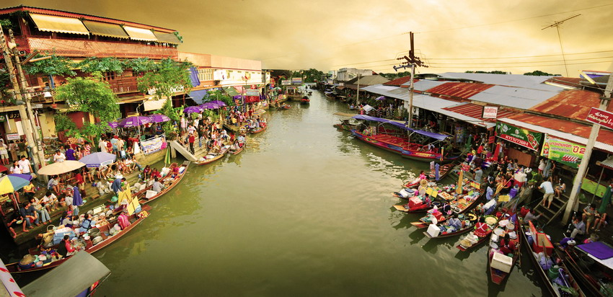
07.30 น. รับประทานอาหารเช้า (4) ณ ห้องอาหารของโรงแรมที่พัก
09.30 น. ชม อุทยาน ร.2 เป็นอุทยานบรมราชานุสรณ์ พระบาทสมเด็จพระพุทธเลิศหล้านภาลัย
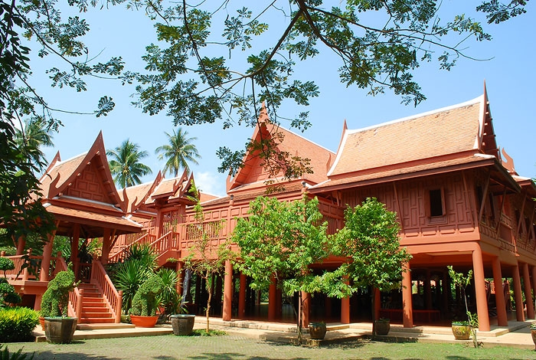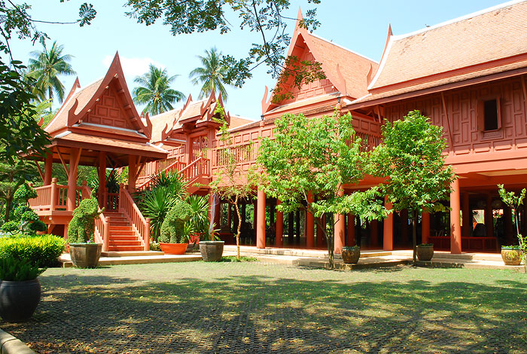
ชม อุโบสถปรกโพธิ์ ณ วัดบางกุ้ง Unseen in Thailand ซึ่งมีต้นไมในพุทธกาล ต้นโพธิ์ ต้นไทร ต้นไกร ต้นกร่าง ปกคลุม กราบสักการะ หลวงพ่อนิล ภายในอุโบสถ
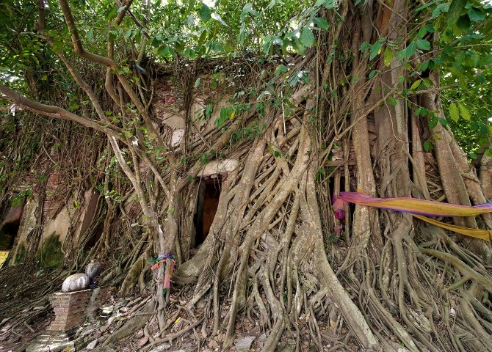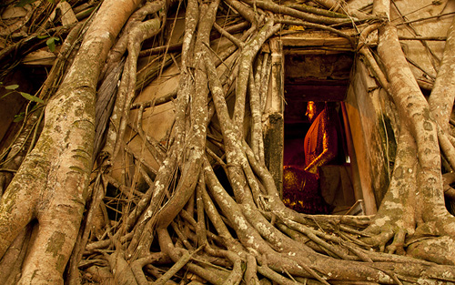
12.00 น. รับประทานอาหารเที่ยง (5) ณ ร้านอาหารน้องอุ้ม ริมแม่น้ำแม่กลอง
13.00 น. นำท่านชม วัดบ้านแหลม หรือ วัดเพชรสมุทรวรวิหาร อำเภอเมือง จ.สมุทรสงคราม ตั้งอยู่ในตัวอำเภอเมือง บริเวณถนนเพชรสมุทร เดิมชื่อ วัดศรีจำปา เป็นวัดที่สำคัญของจังหวัด ตามพงศาวดารฉบับราชหัตถเลขา ปี พ.ศ. 2307 พม่ายกทัพเข้ามาตีเมืองเพชรบุรี แต่กองทัพของกรุงศรีอยุธยาได้ยกทัพมาช่วยรักษาเมืองไว้ได้
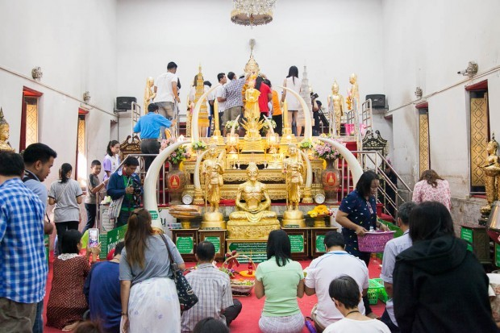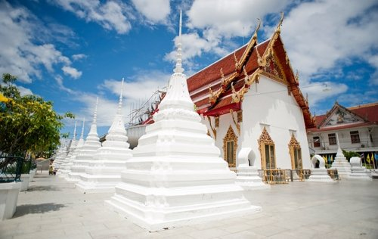
แวะชม ตลาดร่มหุบ หรือ ตลาดแม่กลอง แต่ชาวบ้านมักจะเรียกว่า ตลาดเสี่ยงตาย เป็นตลาดที่ติดอยู่กับ สถานีรถไฟแม่กลอง และเป็นส่วนหนึ่งของตลาดเทศบาลจังหวัดสมุดสงคราม
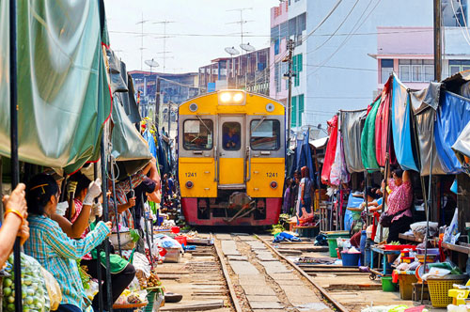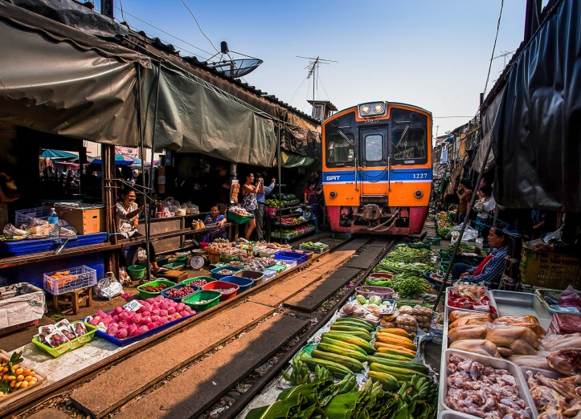
อำลา อัมพวา ด้วยความประทับใจ แวะซื้อของฝากระหว่างทาง
18.00 น. ถึง กรุงเทพฯ อย่างสวัสดิภาพ พร้อมความประทับใจ

- อีเมลล์ที่ใช้ในการติดต่องาน : newviewtour@hotmail.com
- Tel : (02) 733 0683 , (02) 733 3996
- ปัณณธร จุฬาพลกุล (แพค) ผู้จัดการ 084-1600210
- Line ผู้จัดการ: newviewtour หรือ 0841600210
- Line ข่าวสารและสอบถาม: @newviewtour

